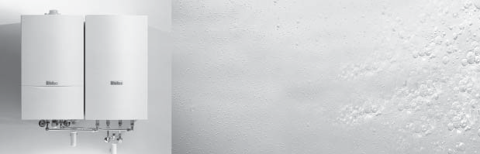

安装使用说明书



**PRC**

外接储水罐 VIH CK 70

目 录

*1.* 设备描述

........................................................



1.1 构造及功能 .......................................................... ................................................ 2

........................................................

1.2 CE 认证 ................................................................ ................................................ 2

........................................................

*2.* 安全注意事项和规章

2.1 按规程使用 .......................................................... ................................................ 2

........................................................

2.2 安全注意事项 ...................................................... ................................................ 2

2.2.1 泄水口 ....................................................................................................................................................................... 2

2.2.2 防冻保护 ................................................................................................................................................................... 2

2.3 有关规定和标准 .......................................................................................................................................................... 2

*3* 使用和保养

3.1 使用 .............................................................................................................................................................................. 2

3.2 保养 .............................................................................................................................................................................. 3

3.3 检查及维护 .................................................................................................................................................................. 3

*4* 设备安装

4.1 在壁挂炉一侧的安装 .................................................................................................................................................. 3

4.1.1 在燃气壁挂炉一侧安装 ........................................................................................................................................... 3

4.2 在燃气壁挂炉下方安装 .............................................................................................................................................. 4

*5* 管道连接

5.1 VIH CK 70 的尺寸规格 ............................................................................................................................................... 4

5.2 水路连接 ...................................................................................................................................................................... 4

5.3 与壁挂炉的线路连接 .................................................................................................................................................. 5

5.4 设备运行 ...................................................................................................................................................................... 5

*6* 检查和维护

6.1 清洗内部容器 .............................................................................................................................................................. 5

6.2 镁保护阳极棒的维护 .................................................................................................................................................. 5

*7* 再利用和报废

7.1 产品 .............................................................................................................................................................................. 5

7.2 包装 .............................................................................................................................................................................. 5

*8* 售后服务及保修 *.............................................................................................................................* 6

*9* 技术数据 *........................................................................................................................................* 6

1. 设备说明

*1.1* 构造及功能

德国威能 VIH CK 70 储水罐是一种壁挂式、间接加 热的钢制储水罐，其生活用水侧经过了上釉处理。同时

加热时会有少量水从泄水口中流出（如果单独安装 有工业用膨胀水箱则不会出现这一情况

出现这一情况。）

泄水口！ 用并且置于没有供暖设备的房间



危险！ 小心烫伤！

该储水罐中装有镁保护阳极棒，以防止储水罐锈蚀。

产品规格及设计均与 VU-Plus 产品一致。 聚氨酯硬泡沫层（不含氯氟泾）具有很好的隔热作

请勿关闭安全阀和

2.2.2 防冻保护

如果储水罐长期不

水口

并且置于没有供暖设备的房间

用。

储水罐通过冷、热水管分别与自来水系统和水龙头 相连。当有热水供给时，马上就会有自来水自动补入储 水罐，通过储水罐的温度传感器控制壁挂炉加热到设定 温度。

储水罐的控制器

如果壁挂炉加装有 VRC 410/420 控制器（根据气候 进行调节）或 VRT 390 室温控制器，就可以通过壁挂炉 的电子系统对储水罐进行控制。

安装壁挂炉时请参阅本安装说明中的安全注意事项。 说明中用到的各种标识如下：

危险标识——对身体或生命构成直接威胁 警告标识——可能对产品和周围环境造成威胁 指示标识——使用指南

● 必要操作标识

功能说明

*1.2 CE* 认证

德国威能 VIH CK 70 储水罐符合低电压标准（72/

23/EWG 标准）和欧盟电磁兼容性规定（89/336/EWG 标 准）。

2. 安全注意事项和规章

*2.1* 按规程使用

德国威能 VIH CK 70 储水罐只能用于家庭和企业生 活用水的加热（最高供应水温为 75℃）。严禁任何超出该 范围的使用行为。

请不要对产品本身、进水管、出水管及安全阀进行 任何改动！

*2.2* 安全注意事项

2.2.1 泄水口

在对储水罐的热水进行加热时，水的体积会膨胀，因 此每个储水罐都要安装安全阀和泄水口。

（冬季时），必须将储水罐中的水完全排空。

*2.3* 有关规定和标准

在安装储水罐时，要遵循国家和设备使用当地对于 生活用热水的相关安装和使用法规、规章或要求，以及 对当地适用的生活用水供应的有关规程和规定。

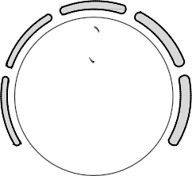

图 3.1 水温调节

3 使用和保养

*3.1* 使用

首次加热（或重新使用壁挂炉对其进行加热）时应 先打开热水龙头，打开冷水进水管的阀门直到热水龙头 处有水流出，此时储水罐中已经注满水。

然后请按下列步骤进行操作：

● 将壁挂炉设置在待机状态；

● 设置储水罐中热水的水温： 通过壁挂炉上的生活热水温度旋钮（见图 3.1）可 对水温进行调节：调至最左侧时温度约为 15℃； 调至最右侧时温度约为 75℃； 出于节能的考虑，建议将储水罐中的水温设定在

60℃左右，这样既卫生又经济，同时可以保证一 般的热水需求。另外，在水质较硬的情况下，还 可延缓水垢形成。

● 运行壁挂炉。 如果壁挂炉是初次启动或长时间断电后再次使用， 加热后的热水需放置一段时间才能使用。

*3.2* 保养

对储水罐外部进行清洁时可使用湿毛巾或蘸取少量 肥皂水擦拭。

为防止对壁挂炉外壳造成损害，切勿使用腐蚀性或 溶解性清洁剂（包括所有类型的去污剂，如汽油等）。

请根据不同的水质，定期对储水罐进行彻底清洗。

*3.3* 检查及维护

为提高储水罐的使用性能、安全性能、可靠性能及 延长使用寿命，应每年由专业人员对其进行检查和维护。



切勿自行对本产品进行维护或维修。 请将相关工作交给专业维修部门，并建议您与其签

订产品维护合同。 如果不对储水罐进行定期检查和维护，就可能会影

响到壁挂炉的安全使用性能，而导致设备和财产的损失。 对于钙含量较高的水质，建议您定期对储水罐进行

去垢处理。

方式

4 设备安装

德国威能 VIH CK 70 储水罐可以采用下列两种 式 安装：

对于轻质结构的墙体，要求加装特殊的承重装置（例如在 安装墙壁的另一侧用扁铁将螺钉连接起来并固定其上）。

● 根据图 4.1 进行钻孔处理（储水罐的底边应与壁 挂炉的底边处于同一高度）；

● 悬挂板应与壁挂炉悬挂板平行、与水管垂直放置；

● 用直径为 10mm 的膨胀帽和直径为 8 × 70mm 的 螺钉将悬挂板固定在墙壁上；

● 将储水罐挂到悬挂板上。

210

188

262 **1**

440

592

**5 4 3**

**7 6**

55

100

350

**17**

**7**

55 55

10 100

350

280

100

**17 18**

悬挂于壁挂炉一侧（接头在下）

**19 20**

**2** 210

80

悬挂或置于壁挂炉下方（接头在上）

612

262

885-990

445-550

188

440

2 210 1

142

260

872

772

638

19 20

612

7 6 5 4 3

17 18

100

280

55 55

图 4.2 安装在燃气壁挂炉下方

15 16

10

100

100

图 4.1 和图 4.2 的图例说明

1 VU 的悬挂板

图 4.1 安装于燃气壁挂炉旁

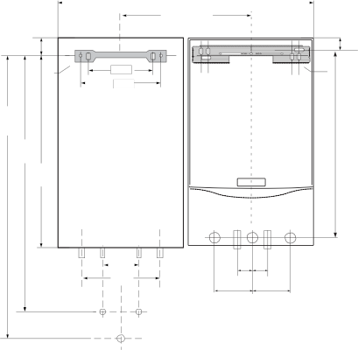

*4.1* 在壁挂炉一侧的安装

4.1.1 在燃气壁挂炉一侧安装 VIH CK 70

为方便 VIH CK 70 的安装，厂家专门提供了便于安 装的悬挂板。

安装时要充分考虑到储水罐装满水后的重量（约为

120kg）。根据安装墙的具体情况可选择适当的膨胀螺钉。

2 VIH CK 70 的悬挂板

3 VU 壁挂炉采暖回水管，Rp3/4

4 VU 壁挂炉一次水回水管

5 燃气管 Rp 1/2

6 VU 壁挂炉一次水供水管

7 VU 壁挂炉采暖供水管，Rp3/4

17 VIH CK 70 储水罐一次水供水管，R3/4

18 VIH CK 70 储水罐一次水回水管，R3/4

19 生活热水管 R3/4

20 自来水管 R3/4

*4.2* 在燃气壁挂炉下方的安装

VIH CK 70 可悬于壁挂炉下方或置于地板上

为方便 VIH CK 70 的安装，厂家专门提供了便于安 装的悬挂板。

安装储水罐时要充分考虑到装满水后的重量（约为

120kg）。根据安装墙的具体情况可选择适当的膨胀螺钉。 对于轻质结构的墙体，要求加装特殊的承重装置（例如在 安装墙壁的另一侧用扁铁将螺钉连接起来，并固定其上）。

● 根据图 4.2 进行钻孔处理；

● 悬挂板水平放置；

● 用直径为 10mm 的膨胀帽和直径为 8 × 70mm 的 螺钉将悬挂板固定在墙壁上；

● 将储水罐挂到悬挂板上；

安装于壁挂炉旁边

5 管道连接

*5.1 VIH CK 70* 的尺寸规格 储水罐安装于壁挂炉下方 将自来水管与带蓝色标记的接口连接起来！ 将生活热水管与带红色标记的接口连接起来！

储水罐一次水供水管和一次水回水管按照安装图示 正确连接！

注意图 5.1 中所标识的“热水侧”和“冷水侧”

图 5.1 的图例说明

17 VIH CK 70 储水罐一次水供水管 R3/4

18 VIH CK70储水罐一次水回水管，R3/4

19 生活热水管 R3/4

20 自来水管 R3/4

21 泄水口

22 镁保护阳极棒

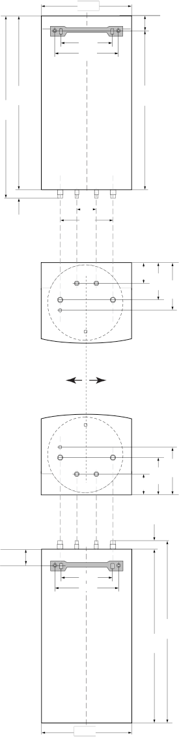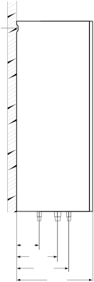

440

188

88

210

262

825

800

612

100

25

280

**19 20**

100

185

225

100

185

225

380

*5.2* 水路连接

*5.*

下

接头附件

当 VIH CK 70/CT 70 在壁挂炉侧边安装时，提供了 下列附件供选择：

储水罐温控探头 (部件编号 306 257) 用于储水罐水路管道连接组（部件编号9123）（附件） 安装在壁挂炉下方时，也会提供一组相应的水路管

道连接组（部件编号 305 872）（附件）同时需要储水罐 温控探头 (部件编号 306 257)。

**17 18**

**21**

安装储水罐时请按下列步骤进行：

**22**

热水侧 冷水侧

**22**

● 连接管道之前对所有管道进行彻底冲洗

● 安装自来水管时确保水管能够完全排空并且装有 要求的安全装置（部件编号 0445 或 0446）

● 安全阀的排水管应被引到合适的排水点

**21**

**17 18**

100

185

225

**19 20**

● 连接生活热水管

● 将储水罐的一次水供回水接口与壁挂炉相应位置 相连

25

188

**1**

210 **2 3**

262

800

825

440

安装于壁挂炉下方

图 5.1 VIH CK 70 的尺寸规格

图 5.2 接线图

*5.3* 与壁挂炉的线路连接

● 壁挂炉控制面板背面装有一个电路控制盒，松开 螺钉后将控制面板打开

● 插接（1）- 将桥接线（2）从壁挂炉控制盒中取出 与储水罐的 NTC 探头插接在一起

● 再把控制盒恢复并固定控制面板

*5.4* 设备运行

安装完成后，将储水罐的一次侧和生活用水侧注满水。

● 将储水罐一次侧注满水并进行排气

● 打开自来水进水阀门将生活用水侧注满水同时打 开热水龙头进行排气直到有水流出为止

● 检查储水罐和整个系统的密封性

● 设置储水罐中的热水水温： 利用壁挂炉上的生活热水温度旋钮可将水温在

60℃的范围内进行设定： 旋至最左侧为 15℃ 旋至最右侧为 75℃

● 检查所有的控制和安全装置是否正常

● 运行壁挂炉

6 检查及维护

重

7

**1** *7.*

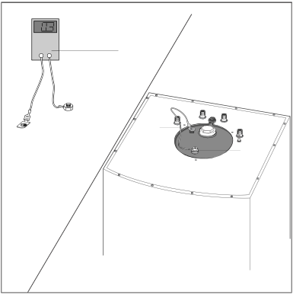

警告！

切勿损坏加热盘管和水罐内部的釉层！

● 每次清洗后要通过目测检查镁保护阳极棒是否被侵蚀

● 将储水罐注水并检查密封性 警告！ 壁挂炉安全阀的泄水口务必打开。可以通过吹气 法检查安全阀是否正常。

*6.2* 镁保护阳极棒的维护

镁保护阳极棒（1）的寿命约为 5 年。但是，建议每 年对其进行一次检查。

镁保护阳极棒的状态可以通过测量阳极棒中保护电 流的大小来确定。

● 取下储水罐上的接地电缆（2）并用电流计（3）连 接其和镁保护阳极棒，测量保护电流。 如果保护电流低于 0.3mA 时，应将镁保护阳极棒取

出检查是否受到侵蚀。 必要情况下可用新的原装镁保护阳极棒进行替换。 也可使用威能提供的外接电源供电的保护阳极（附

件）。 检测完毕后将螺丝拧紧并检查储水罐的密封性。

测完保护电流后，将阳极和储水罐之间的接地电缆

**3** 重新连接，以保证其对容器的保护作用。

**2**

图 6.1 镁保护阳极棒的维护

*6.1* 清洗储水罐内部

对储水罐内部清洗主要是对生活用水侧的清洗，因 此在清洗时要特别注意所使用的清洗设备和清洗剂的卫 生问题。

清洗内部可按下列步骤进行：

● 将储水罐内的水排空

● 将外壳取掉

● 用水进行冲洗。 必要情况下可用适当工具（如木制或塑料刮板）将 储水罐中的沉积物轻轻刮掉并冲洗干净。

7 再利用和报废

*7 1* 产品

威能公司的所有产品在产品研发阶段就已经充分考 虑到了产品的再利用和报废问题。威能公司产品标准中 有这方面的严格要求。

在选择产品材料时除了要充分考虑到有利于环保和 健康的再利用和报废问题（有时报废是难免的），还要考 虑仪器材料和部件的重复利用性、可拆卸性和可分离性。

您所选用的这款德国威能 VIH CK 70 储水罐 92% 的 部分由金属材料构成，回收后，可在钢铁厂及冶炼厂熔 化并可以无限再利用。

对于所使用的合成材料部分均有标记，以便在重复 利用时对材料进行分类。

*7.2* 包装

威能公司在产品的运输包装方面充分考虑了环境保 护。在包装材料的选择上仍然充分考虑到了选用材料的

重复利用性。

威能公司所使用的 EPS（膨胀性聚苯乙烯 ®）在运输 过程中能起到保护产品的作用。EPS 是可以完全回收利 用并且不含氯氟泾的材料。

同样的，包括薄膜和捆绑带也都使用了可回收再利 用的合成材料。

木制外壳由未经处理的木材构成。

8 售后服务及保修

只有满足下列情况时才能提供质保服务：

1. 必须由经验丰富的专业安装人员进行产品安装， 同时该安装人员有义务遵循所有相关的安装规程 和规定。

2. 设备是通过威能公司授权的合法供应商供货。

3. 设备是在采购当地使用。由于气质或对用水系统 的安装和使用要求的不同，跨区域使用可能会造

成设备不能正常使用。

4. 在质保期内只有威能公司的售后服务部有权对产 品进行维修或改装。如果在设备中安装了威能公 司未许可的部件，则威能公司不承担质保责任。 在满足以上条件并正常使用过程中，对于设备在质

保期间出现的材料或生产缺陷，我们的售后服务部会免 费为您解决。如果不是由上述原因所产生的缺陷，比如 由于安装不当或是操作不当、由于违背了安装、安装地 点或通风的现行标准和规范、由于负荷过度、温度过低 而出现冻结、普通磨损或是暴力作用所引起的故障，我 们不承担任何责任。

对于超出免费故障维修范围的要求，则不属于产品 的维修范围。

为确保威能公司产品各种功能长期有效并且不更改 产品序列状态，在进行维护和维修时只能使用威能公司 的原装备件！

W，温度由 10℃升到 60℃）



9 技术数据

|  |  |  |
| --- | --- | --- |
| 内容 | VIH CK 70 | 单位 |
| 储水罐额定容积 | 63 | l |
| 一次侧水容量 | 3.5 | l |
| 生活热水侧的最高工作压力 | 10 | bar |
| 一次水侧的最高工作压力 | 13 | bar |
| 一次侧阻力（1200 l/h 循环流量时，△t=20 K） | 80 | mbar |
| 热水最高温度 | 75 | ℃ |
| 可调节范围 | 60 | ℃ |
| 一次水的最高水温 | 85 | ℃ |
| 保温能耗 1) | 0.95 | kWh/24h |
| 持续加热能力 2) | 740(30) | l/h(kW) |
| 前 10 分钟最大热水输出量 | 130 | l/10min |
| 加热时间（加热功率 25 k ，温度由 10℃升到 60℃ | 12 | min |
| 重量（净重） | 55 | kg |
| 满水重量 | 120 | kg |
| 外型尺寸（高） | 800 | mm |
| 外型尺寸（宽） | 440 | mm |
| 外型尺寸（深） | 380 | mm |
| 接口：冷水 / 热水管径 | R3/4 | - |
| 接口：一次水供 / 回水管径 | R3/4 | - |

1) 室温与热水温度之间的△t 为 40K 时

2) 指的是出水水温 45℃、进水水温 10℃时（储水罐的温度为 60℃，壁挂炉最高温度 85℃）